**Crear y editar (primer paso)**

La edición requiere de un registro que queremos editar



Pasa a la vista ese registro



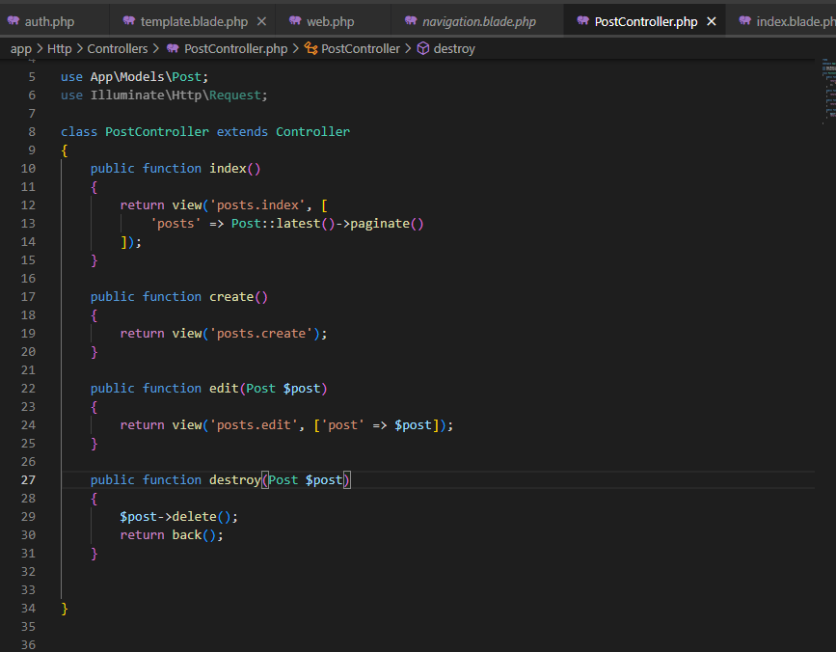

Necesitamos crear las vistas que aún no están creadas

Copiamos y pegamos la plantilla de dashboard

Vamos a usar el mismo formulario pero no la misma ruta. Es decir, el mismo conjunto de controles pero no el mismo formulario contenedor de estos controles.

Ruta que permite guardar información



Se usa el método post porque se quiere alterar la base de datos



Se incluye el conjunto de controles



_ quiere decir que es una vista que no funciona directamente sino que funciona como parte de otra

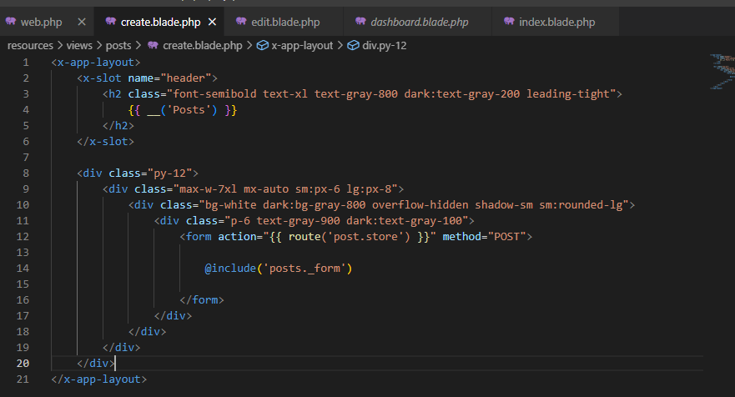

Para créate, cambiamos la ruta y en el form pasamos por parámetro el $post que queremos editar



Indicamos que nuestra intención es editar



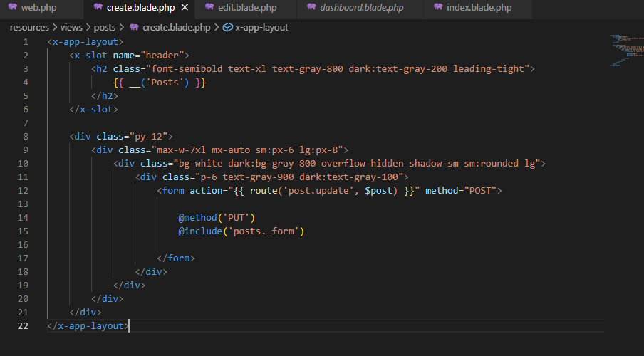

La vista posts_form no existe y hay que crearla



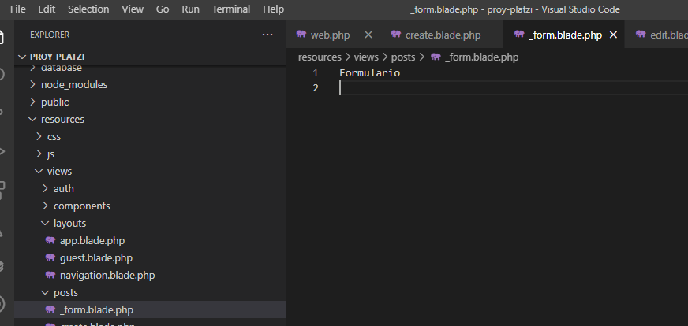

Para poder ver esto en el navegador, necesitamos actualizar nuestra vista index

Ponemos la ruta href="{{ route('posts.edit', $post) }}"

y el parámetro que queremos editar ($post)

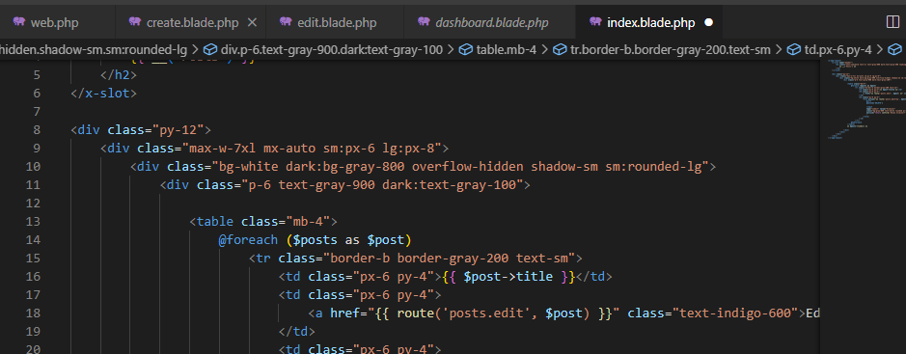

Hacemos también la parte de creación

Notar como se genera el formulario

Y en editar

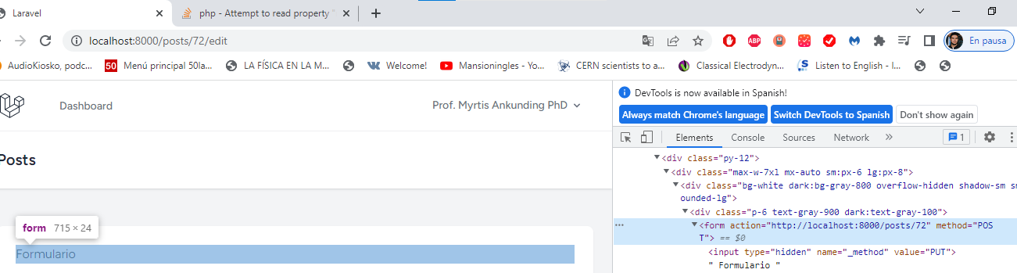

Le damos estilo al botón de crear

